

**İSTANBUL OKAN ÜNİVERSİTESİ**

**MESLEK YÜKSEKOKULU**

**Bölüm Adı: Bilgisayar Teknolojileri**

**Program Adı: Bilgisayar Programcılığı**

**Ders Adı: Android Programlamaya Giriş**

**Uygulama Adı: Sudoku**

**Hazırlayan**

**Adı Soyadı: Hamza Erdinç ALTAY**

**Okul No: 18MY03027**

**Danışman: Nilgün İNCEREİS**

**İÇİNDEKİLER**

GİRİŞ 3

GENEL BİLGİLER 3

SDK Nedir: 3

AVD Manager Nedir: 3

xCode9 Nedir: 3

Hybrid ve Native Uygulama: 3

Android Studio Kurulum: 4

Activity Nedir: 4

Activity Yaşam Döngüsü: 4

Bundle Nedir 6

Android Studio Kullanıcı Arayüzü 6

ListView Nedir 6

Array Adapter Nedir 6

GELİŞME 7

PROJEM 7

SAYFA TASARIMI 7

Login Sayfası: 7

HomePage Sayfası 7

AntProg Sayfası 8

FIREBASE CONNECTION 9

Kullanıcı Ekleme 9

Kullanıcı Girişi 12

EKLER 15

SONUÇ 21

KAYNAKÇA 21

# **GİRİŞ**

## **GENEL BİLGİLER**

SDK (Software Development Kit) Nedir :Yazılım geliştirme kiti anlamına gelir. Android güncellemeleriyle ilgili versiyonlar barındırır.

AVD Manager Nedir :Sanal Cihaz oluşturma anlamına gelmektedir.

xCode9 :Apple tarafından yayınlanan bir programdır. IOS uygulamaları için kod yazabileceğimiz, simülatörde test edebileceğimiz bir yazılım geliştirme ortamıdır. IDE’ dir.

IOS Uygulama Geliştirmek İçin Yazılım Dilleri :

* Objective C
* Swift 4

**Kullanılan Araçlar :** Firebase, Parse, SQLite, CoreData.

**Hybrid ve Native Uygulama :**

* Native uygulama, üzerinde çalıştığı platformun yazılımsal ve donanımsal olanaklarına doğrudan erişebilen, cihazın kendi ana platformu tarafından desteklenen bir dille yazılmış ve derlenmiş uygulamalara denir. Java ile geliştirilen Android uygulamaları, Objective C veya Swift ile geliştirilen IOS uygulamaları native uygulamaya örnektir.
* Hybrid uygulama ise tek kod ile yazılan ve birden fazla platformda çalışabilen uygulamalardırç Bu uygulamalar HTML, CSS 3 ve JavaScript’ in üzerine inşa edilen cihazlarda çalıştırılır.

**Android Studio Kurulum :**

1. JDK indir
2. Android Studio İndir
3. SDK Manager > SDK Platformlarını indir
4. SDK Manager > Android Tools’ larını indir
5. AVD (sanal cihaz) oluştur.
6. Dosya - Proje Yapısı

**Not:**

* Proje oluştururken “Package Name” kısmına eşsiz benzersiz isim vermek zorunludur
* “plugin gradle android” diye google’ da arattırdığımızda projenin android uyumlu sürümünü bulup öyle oluşturmak gerek. Plugin ile Gradle uyumlu olmak zorundadır.
* Proje oluşturduktan sonra “app” klasörü altında 3 klasör olmak zorunda bunlar; manifest, java, res.

Activity Nedir :Bir uygulamada gördüğümüz alana “Activity” denir.

Activity Yaşam Döngüsü

**onCreate:**

* Uygulama açıldığında ilk çalışan metotdur.
* Çalıştığında kullanıcı ekranı hemen göremez.
* Görmesini sağlayan şey “setContentView”’dir.

**onStart:**

* onCreate metodundan sonra çalışır veya arka planda bekleyen bir aktivite çağırıldığında onRestart() metoduna düşer ve daha sonrasında onStart ile devam eder.

**onPause:**

* Kullanıcı başka bir aktiviteye geçtiğinde, bir önceki aktivite paused durumuna geçer.
* Telefon uyku moduna girdiğinde çalışır.

**onStop:**

* onPause metodundan sonra çalışır.

**onRestart:**

* Stopped durumunda ki aktiviteyi kullanıcı tekrar çağırdığında bu metod çalışır ve sonrasında onStart metodu çalışır.

**onDestroy:**

* Bu metodun çalışmasıyla aktivite tamamen ölür.
* Tekrar çağırılmak istenirse en baştan onCreate metodundan başlar.

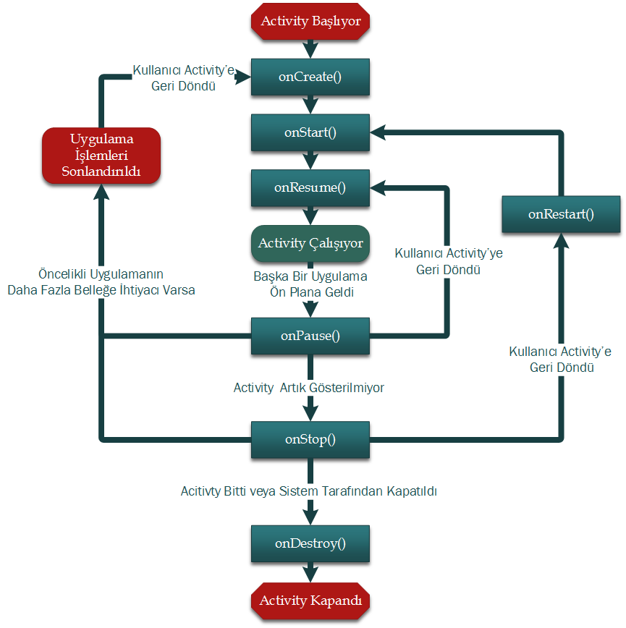

Bundle Nedir : Aktivitenin içinde bulunduğu durumu kaydeden bir bilgi topluluğudur.

Not: Edit Text’ te tel ekranı yan çevrildiğinde yazılar aktarılıyor, TextView’ da ise aktarılmıyor. Bunun çözümü için ise aşağıda ki iki çözümleyici metod oluşturulmuş bunlar;

* onSaveInstanceState - onRestoreInstanceState

**Android Studio Kullanıcı Arayüzü :**

1. Araç Çubuğu (Toolbar).
2. Gezinme Çubuğu (Navigation Bar).
3. Editör Penceresi (Editör Window).
4. Araç Penceresi (Tool Window).
5. Durum Çubuğu (Status Bar).

**ListView Nedir :** Android’ de listeleme işlemleri yapabilmek için ListView isimli görsel öğe kullanılır. Kendi içinde satır satır TextView öğeleri bulunduran bir yapıdır. Bunun gibi birçok View’ dan oluşan ögeler ViewGroup olarak ta sınıflandırılır.

**Array Adapter Nedir :** Adapter bir veri kaynağıyla, veriye ihtiyacı olan nesneyi birbirine bağlamaya yarayan yapılardır. ListView gibi bir dizi veriyi içinde bulunduran yapılara, bu verileri ArrayAdapter aracılığı ile veririz. ArrayAdapter, veri kaynağında ki verileri görsel öğelerde kullanmaya uygun hale getirir.

**Kotlin Nedir :**

* Kotlin, 2010 yılında JetBrains firması tarafından ortaya çıktı.
* Kotlin, statik bir programlama dilidir.
* Kotlin, Apache 2.0 lisansı altında geliştirilen açık kaynak kodlu bir projedir desteklere ve yardımlara açıktır.
* Kotlin’in ilk geliştirilmesini Rusya merkezli bir şirket olan JetBrains’in yazılımcıları tarafından yapılmıştır.
* Kotlin’in ismi ise Rusyada bulunan Kotlin adasından gelmektedir.

**GELİŞME**

**PROJE BİLGİLERİ**

**Proje Amacı:**

* Sudoku oyununun amacı, dokuzar hücreden oluşturulmuş, 9 eşit kutuya (kareye) bölünmüş bir alan üzerinde, rakamları tekrar etmeyecek şekilde dizebilmeyi başarmaktır. Oyuna özel alanın her satırında ve her sütununda, 1'den 9'a kadar olan rakamları sadece bir kez kullanarak dizebilmek gerekmektedir

**Uygulama Geliştirme Ortamı:**

* Android Studio

**Kullanılacak Programlama Dili:**

* Kotlin

**Arayüz Tasarımının Planlanması:**

* Öncelikle “HomePage” adında bir giriş ekranı tasarladım. Bu ekrana oyunun logosunu koymak için “imageView” yerleştirdim ve background olarak da internetten ayarladığım bir mobil background yerleştirdim., “OYNA” ve “ÇIKIŞ” butonlarını koydum.
* Oyna butonuna basıldığında oyunun olduğu ekrana gidip oyuna başlanabilecek. Çıkış butonuna basıldığında ise uygulama kapatılacak.
* Bu iki butonun sayfalar arası geçiş ve uygulama kapatma kodu aşağıda belirtilmiştir.

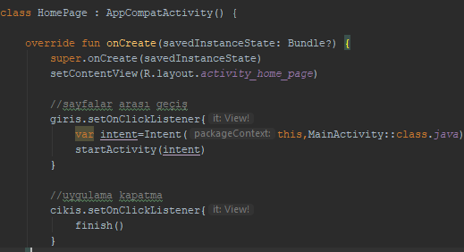

* İlk sayfamı tasarladıktan sonra ise oyunumun olacağı “MainActivity” sayfasını oluşturdum.
* “res>layout>activity_main.xml” yolunu izleyip sayfamın xml kodlarının olduğu “text” bölümünü açtım.
* En başta ki tag “ConstraintLayout” ile açılmıştı ben bunu kaldırıp “RelativeLayout” tag’ i açtım.
* Relative Layout’ da butonları metinleri vb. ögeleri diğer ögelerin referans id sine göre dizmemize, hizalamamıza olanak sağlar.
* Daha sonra altına “GridLayout” tagi açıp içerisine 9 adet buton yerleştirdim.
* Bu butonların her birine birer “id, wrap_content, text, layout_row, layout_column” özelliklerini verdim
* Böylece sayfamın en altına numerik rakamların olduğu buttonları düzenli bir şekilde yerleştirmiş oldum.

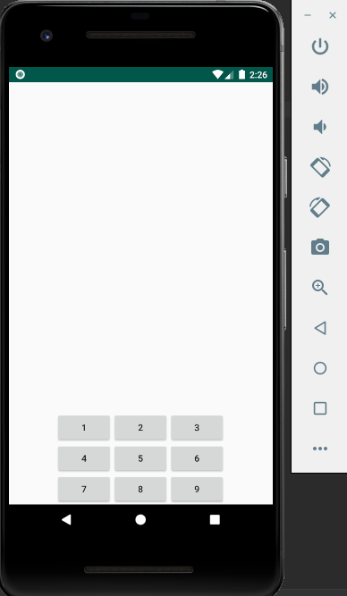

* Daha sonra “com.example.sudoku” dosyasına sağ tıklayıp “SudokuBoardView” adında yeni bir Kotlin Class oluşturdum.
* Bu sınıfın içerisine hücre sayılarını, hücre boyutlarını, seçilen satırı , seçilen sütunu, 3’e 3 hücrelerin dışına kalın çizgi boya, aralarına ise ince çizgi boya, tıklandığında seçilen hücre boyasını değiştiren ve yine bir hücreye tıklandığında o hücrenin 3’e 3 olan tüm karelerinde renk değişimi oluşturan kodları ekledim. Böylece tasarım olarak bi kaç eksikliğin dışında neredeyse sona gelmiş oldum.
* Bundan sonraki süreçte sudoku oyununu oynanabilecek seviyeye getirip projemi teslim edeceğim.
* Ekran görüntüleri aşağıda mevcuttur.

